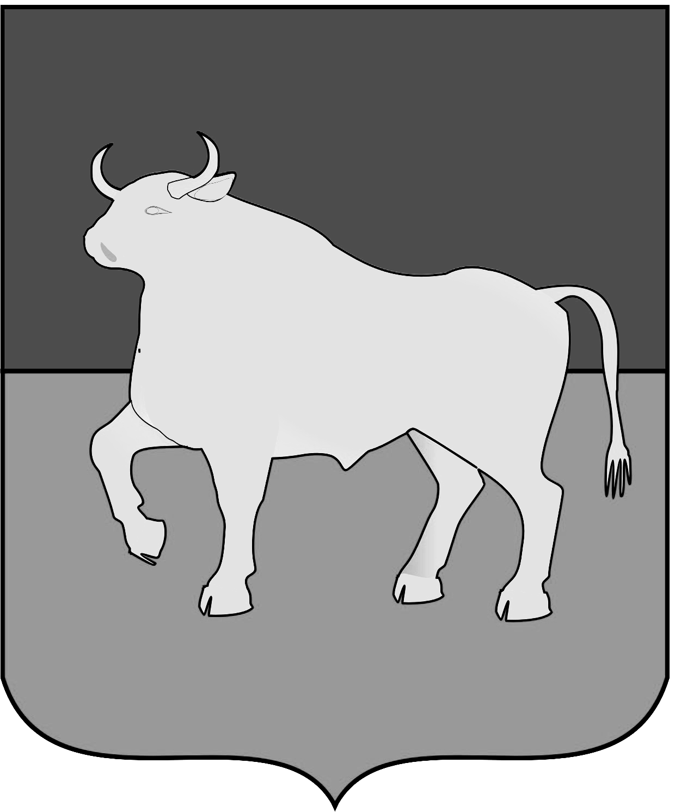

АДМИНИСТРАЦИЯ

КУЙБЫШЕВСКОГО МУНИЦИПАЛЬНОГО РАЙОНА

НОВОСИБИРСКОЙ ОБЛАСТИ

ПОСТАНОВЛЕНИЕ

г. Куйбышев Новосибирская область

05.05.2022 № 392

О завершении отопительного сезона 2021/2022 года
в Куйбышевском муниципальном районе Новосибирской области

В соответствии с Правилами и нормами технической эксплуатации жилищного фонда, утвержденными Постановлением Государственного комитета Российской Федерации по строительству и жилищно-коммунальному комплексу от 27.09.2003 №170, в связи с повышением среднесуточной температуры наружного воздуха до величины, позволяющей эксплуатацию жилищного фонда и учреждений муниципальной бюджетной сферы в летнем режиме, администрация Куйбышевского муниципального района Новосибирской области
ПОСТАНОВЛЯЕТ:
1. Завершить отопительный сезон 2021/2022 года:
1.1. в жилых домах, объектах соцкультбыта и бюджетных организациях, финансируемых из районного бюджета – с 11 мая 2022 года;
1.2. в учреждениях здравоохранения, образования с постоянным пребыванием детей и больных – окончание отопительного сезона производить в соответствии с требованиями Санитарных Правил и Норм.
2. Рекомендовать главам муниципальных образований Куйбышевского муниципального района Новосибирской области обеспечить проведение ремонтно-профилактических работ, связанных с отключением отопления объектов и прекращением работы котельных.
3. Признать утратившим силу постановление администрации Куйбышевского муниципального района Новосибирской области от 09.09.2021 № 874 «О начале отопительного сезона 2021-2022 года в Куйбышевском муниципальном районе Новосибирской области».
4. Управляющему делами администрации Куйбышевского муниципального района Новосибирской области Орловой Л.В. довести до сведения населения района информацию о завершении отопительного сезона 2021/2022 года в Куйбышевском муниципальном районе Новосибирской области.
5. Контроль за исполнением настоящего постановления возложить на начальника управления строительства, коммунального, дорожного хозяйства и транспорта администрации Куйбышевского муниципального района Новосибирской области Летова Г.А.

Глава Куйбышевского муниципального района
Новосибирской области О.В. Караваев

СОГЛАСОВАНО:

Заместитель начальника управления строительства,
коммунального, дорожного хозяйства
и транспорта администрации
Куйбышевского района

_________________ С.Ф. Ильюхин
«___»____________2022 г.

Заместитель начальника управления
делами – юрист администрации
Куйбышевского района

_________________ В.А. Лерх
«___»____________2022г.

